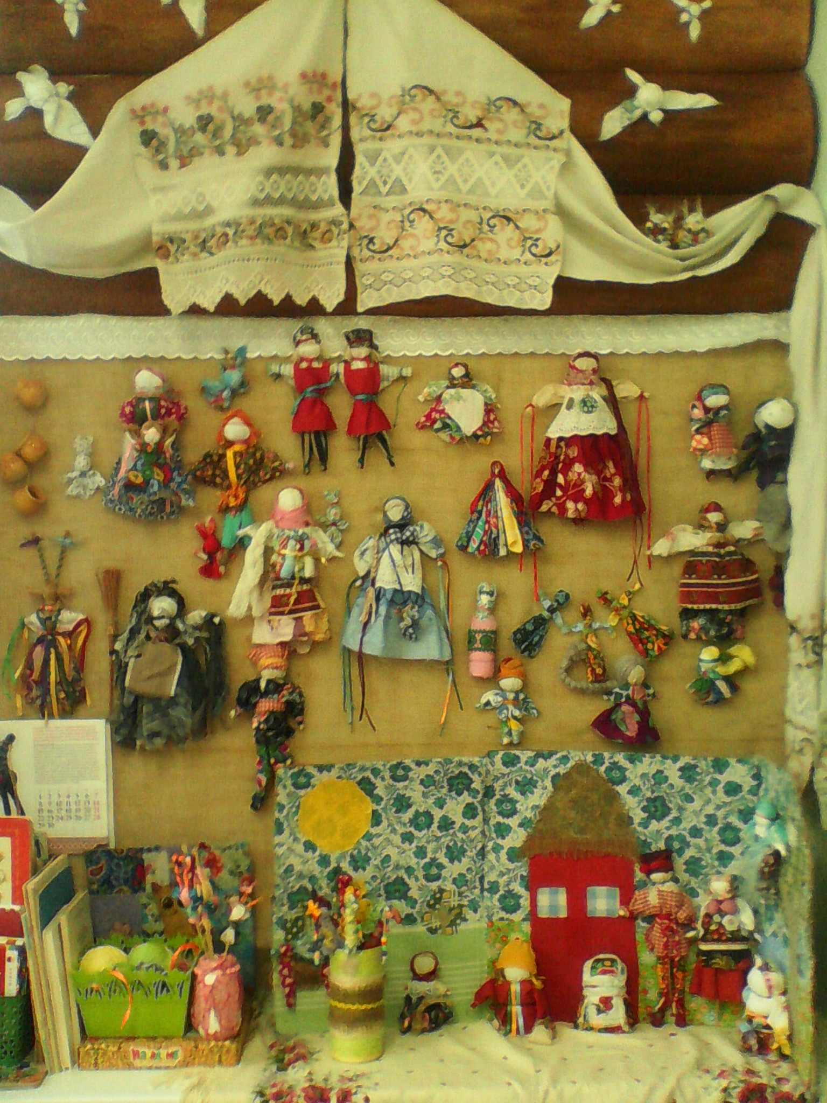

Муниципальное бюджетное дошкольное образовательное учреждение
«Детский сад № 85 комбинированного вида» города Орла

Рассмотрено и принято  на педагогическом совете  «03» декабря 2015 г.  Протокол педсовета № 3 | Утверждаю:  Заведующая  МБДОУ детский сад №85  ________________ Квочкина Н.А.  Приказ № 208-Д от «03» декабря 2015 г.

Положение
о мини-музее народной сказки и традиционной тряпичной куклы
«Тряпичное царство-государство»

1.1. Пояснительная записка

Мини-музей народной сказки и традиционной тряпичной куклы «Тряпичное царство-государство» (далее мини-музей) создан на базе муниципального бюджетного
дошкольного образовательного учреждения «Детский сад № 85 комбинированного вида» города Орла (далее ДОУ) в соответствии с основными целевыми ориентирами ФГОС ДО.
Работа, проводимая в мини-музее, взаимосвязана с другими видами деятельности детей дошкольного возраста и осуществляется в соответствии с реализуемой в ДОУ образовательной программой.

1.Общие положения
1.1. Мини-музей ДОУ – часть предметно-пространственной развивающей среды группы, в которой размещены тематические коллекции экспонатов, мини-библиотека русского народного творчества, методические материалы.
1.2. Мини-музей ДОУ – это один из эффективных социальных институтов образовательно-культурного пространства, посредством которого воспитанники могут прикоснуться к разнообразным духовным, культурным, историческим ценностям человечества.
1.3. Мини-музей ДОУ позволяет комплексно решать вопросы воспитания, обучения, развития и духовно-нравственного оздоровления воспитанников на основе создания педагогически целесообразно-организованной развивающей предметно-пространственной среды. Это среда – не только организация экскурсий, но и собирание, изучение, исследование музейных предметов, артефактов в процессе совместной деятельности детей и взрослых (педагогов и родителей (законных представителей) воспитанников).
1.4. Мини-музей ДОУ комплектуется экспонатами при участии администрации ДОУ, воспитателей, родителей воспитанников и воспитанников.

2. Цели и задачи музея (мини-музея) ДОУ
2.1. Цели:
- Создание развивающей предметно пространственной образовательной
среды ДОУ как средства формирования разносторонней развитой духовно-
интеллектуальной личности воспитанников.
- Осуществление комплексного подхода к нравственно-патриотическому
воспитанию дошкольников, в целях знакомства с бытом, традициями, отдельными историческими моментами, фольклором, культурой народа родного края.
- Воспитание у детей интереса, уважения к истории, культуре, языку
русского народа.
2.2. Задачи:
- Формировать общее представление о культуре родного народа, об
исторических ценностях, об истоках культурных традиций.
- Воспитывать любовь к своей Родине, к своей истории, к народным традициям.
- Воспитывать интерес к различным жанрам русского народного
фольклора, декоративно-прикладному искусству, к рукоделию.
- Искать, собирать и создавать музейные экспозиции и экспонаты, в
процессе совместной проектной, исследовательской деятельности детей, их родителей (законных представителей) и педагогов;

3. Организация работы в мини-музее
3.1. Создание мини-музея ДОУ является результатом творческой работы всех заинтересованных лиц (педагогов, родителей воспитанников)
3.2. Организационная деятельность с детьми в мини-музее ДОУ проводится по подгруппам в соответствии с режимом дня.
3.3. Работа с фондом мини-музея ДОУ – включает сбор, систематизацию, хранение и демонстрацию экспонатов фонда по разделам музейной экспозиции.
3.4. Основными формами и методами деятельности являются:
- Совместная деятельность педагогов с воспитанниками и их родителями (законными представителями).
- Работа с информационными, литературными и научными источниками, с архивным материалом;
- Образовательная деятельность музея включает в себя разработку и проведение разнообразных образовательных форм деятельности с дошкольниками (непрерывная образовательная деятельность, самостоятельная деятельность, взаимодействие с семьями, экскурсии, викторины, конкурсы и др.);
- Информационно-аналитическая деятельность музея включает – оформление стендов, выставок различной тематики, создание видеофильмов;
- Общественно-полезная деятельность музея: создание макетов, изготовление кукол и других наглядных материалов.
3.5. Образовательная работа:
- При воспитательно-образовательной работе музейные предметы могут использоваться на экскурсиях, тематических занятиях, в консультациях, поисково-экспериментальной, театральной, музыкальной и игровой деятельности.
- Музейными предметами могут пользоваться воспитатели всех возрастных групп и специалисты.
6. Научно-методическое, программное обеспечение
6.1. Создание методического обеспечения и сопровождения музейных форм образовательной деятельности (разработка проектов, занятий, экскурсий).
6.2. Создание специализированной методической библиотеки, объединяющей
фонды методической литературы и собственных разработок педагога,
использования его фондов в образовательном процессе.
6.3. Использование возможностей музея ДОУ в образовательной деятельности, обмен опытом.
6.4. Вовлечение воспитанников и их родителей (законных представителей) в
деятельность музея через непосредственное участие по направлениям
деятельности музея.
7. Педагогические технологии, используемые в работе мини-музея ДОУ
- технология проектного обучения;
-технология учебно-исследовательского обучения;
- технология личностно-ориентированного образования;
- методика коллективной творческой деятельности.
8. Развитие музейной экспозиции
8.1. Сохранение имеющихся коллекций и разделов экспозиции музея и пополнение их новыми экспонатами.
8.2. Формирование новых разделов мини-музея.
9. Организация выставок.
9.1. Выставка должна соответствовать возрастным особенностям детей.
9.2. При воспитательно-образовательной работе важно уметь пользоваться
музейными предметами и беречь их.
10. Обязанности руководителя мини-музея
10.1. Руководство работой музея осуществляется сотрудником ДОУ –
ответственным организатором, назначенным приказом заведующей ДОУ
10.2. Руководитель мини-музея обязан:
- Принимать экспонаты, обеспечивать их сохранность.
- Изучать педагогическую, краеведческую, художественно-историческую литературу.
- Проводить методическую и просветительскую работу с педагогами и родителями.
- Оказывать содействие педагогам в использовании экспонатов мини-музея в образовательном процессе.
11. Учёт и обеспечение сохранности экспонатов
11.1. В случае прекращения деятельности мини-музея вопрос о передаче экспонатов другим лицам решается заведующей и педагогическим советом ДОУ.
11.2. Экспонаты, переданные в мини-музей родителями на время посещения их ребёнка детского сада, не возвращаются и остаются в мини-музее для дальнейшего экспонирования и демонстрации воспитанникам ДОУ.
12. Документация мини-музея ДОУ
12.1. Приказ о создании мини-музея.
12.2. Положение о мини-музее народной сказки и традиционной тряпичной куклы «Тряпичное царство-государство».
12.3. Паспорт музея с перечнем экспонатов.
12.4. Картотека потешек и народных игр, технологических карт изготовления кукол, музыкальных фольклорных произведений.
12.5. Книга отзывов и предложений о работе музея.

